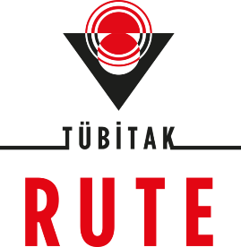

HYPERLOOP GELİŞTİRME YARIŞMASI
MUVAFAKATNAME
(18 Yaşını Doldurmamış Katılımcılar İçin)

TÜBİTAK RUTE tarafından TEKNOFEST kapsamında düzenlenen Hyperloop Geliştirme Yarışması’na henüz reşit olmayan ve velayetimiz altında bulunan ...../...../20.... doğumlu ve ………..…………….. T.C. Kimlik no’lu, ................................................’in……………………….ID numaralı ve …………………………………………….. takımı ile katılımına izin veriyorum.
www.teknofest.org sayfasında yer alan Hyperloop Geliştirme Yarışması Yarışma Şartnamesi İdari ve Mali Kurallarını okuyup şartların tümünü kabul ettiğimi, velisi bulunduğum ………………………………..………….... ’ın yarışmanın hazırlık aşamalarında, eğitim ve konaklama yerlerinde ve yarışma alanında TÜBİTAK RUTE ve TEKNOFEST görevlilerinin, Takım Danışmanı olan …………………………………………..nın yönlendirme / talimatlarına uyacağını ve karşılaşabileceği kaza, hastalık vb. riskler ile bu nedenlerden dolayı kendisine yapılabilecek tıbbi müdahalelerin sonuçlarını kabul ettiğimi, talimatlara aykırı davranış ve eylemlerinden kaynaklanan sonuç ve zararlardan hiçbir koşulda TÜBİTAK RUTE ve TEKNOFEST’in sorumlu tutulmayacağını,
kabul, beyan ve taahhüt ederim.

*Velisinin/Vasisinin
Yakınlık derecesi: | Yakınlık derecesi:
Ad Soyadı:  T.C. Kimlik No: | Ad Soyadı:  T.C. Kimlik No:
Telefon: | Telefon:
Tarih/İmza: | Tarih/İmza:
Adres:
*Anne-babanın birlikte velayet sahibi olması durumunda ikisi de imzalar.
- Muvafakatname, mavi kalem ile eksiksiz olarak doldurulur, imzalanır.
- Muvafakatname, Taahhütname ile birlikte en geç 24 Haziran 2022 tarihine kadar https://www.t3kys.com/tr/ sistemine yüklenir.

